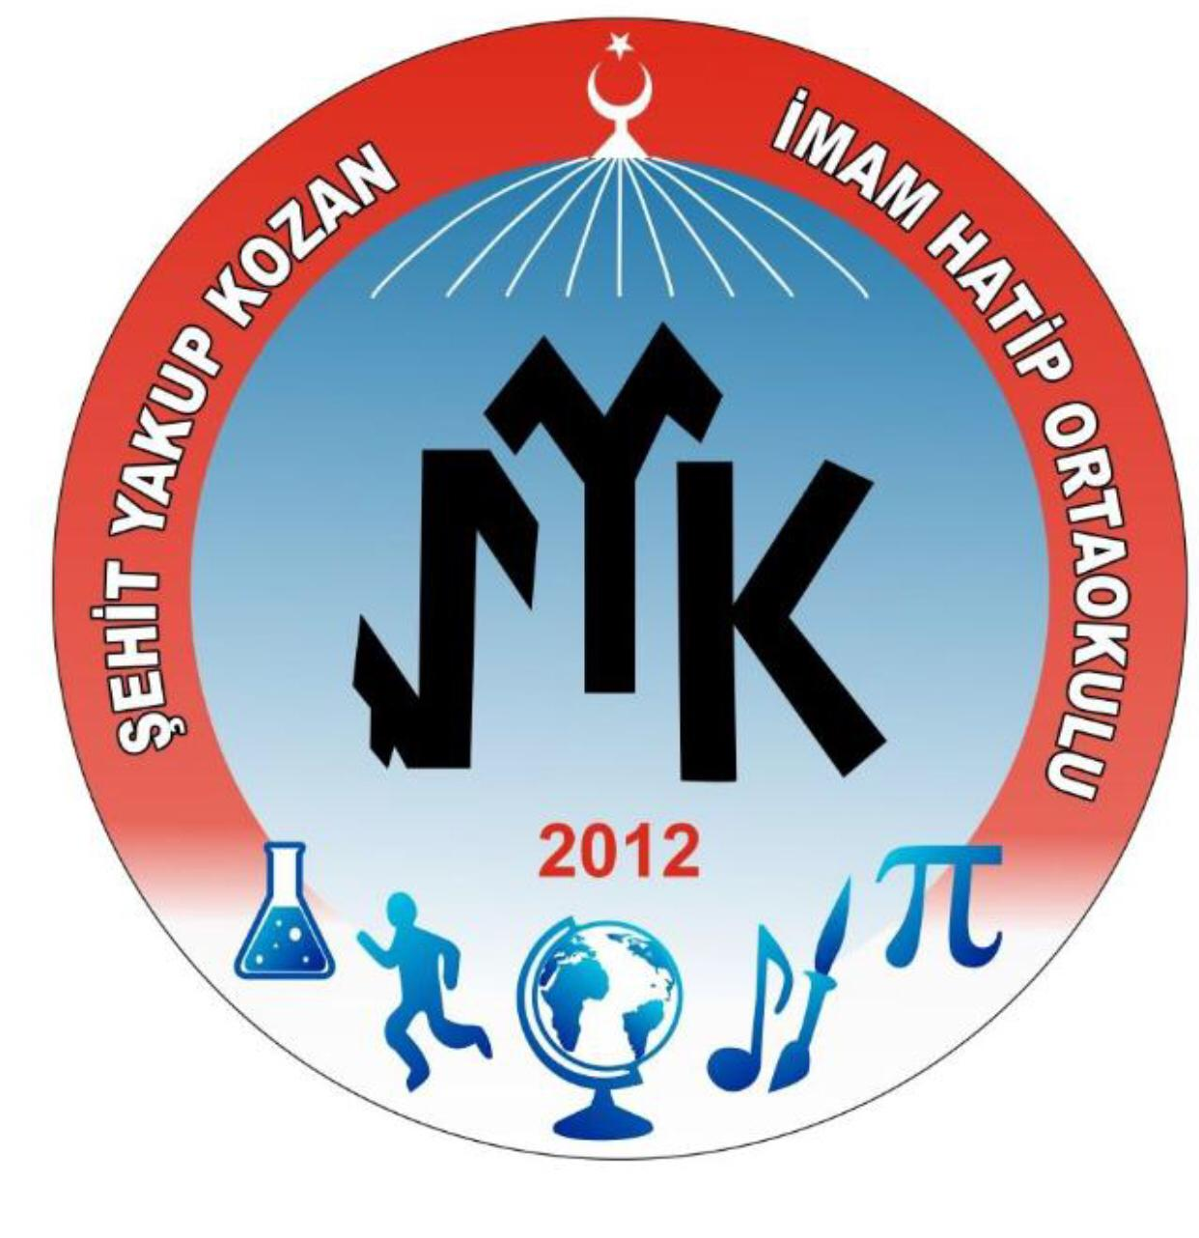

ŞEHİT YAKUP KOZAN İMAM HATİP ORTAOKULU EYLÜL AYI E BÜLTENİ

- İLKÖĞRETİM HAFTASI OKULUMUZDA COŞKUYLA KUTLANDI
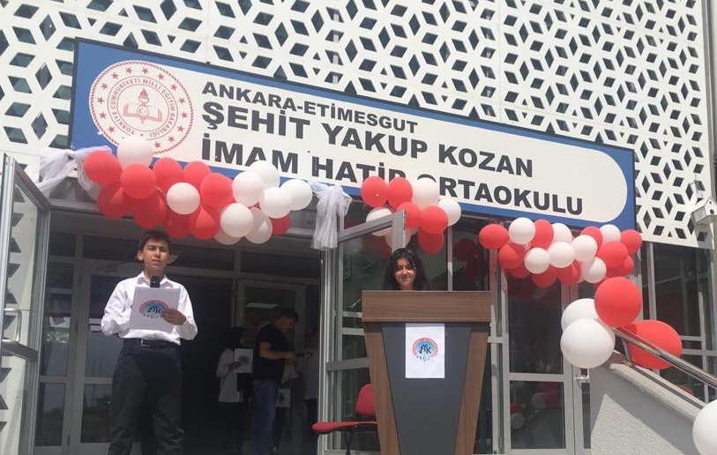

Kutlama programımız Okul Müdürümüz Murat KANDEMİR’in günün anlam ve önemini belirten konuşması ile başladı. Kutlama programında okulumuzda sanatsal başarı gösteren öğrencilerimize ödülleri verildi.

- YOĞUNLAŞTIRILMIŞ YABANCI DİL PROGRAMI KAPSAMINDA SEVİYE TESPİT SINAVI OKULUMUZDA GERÇEKLEŞTİRİLDİ
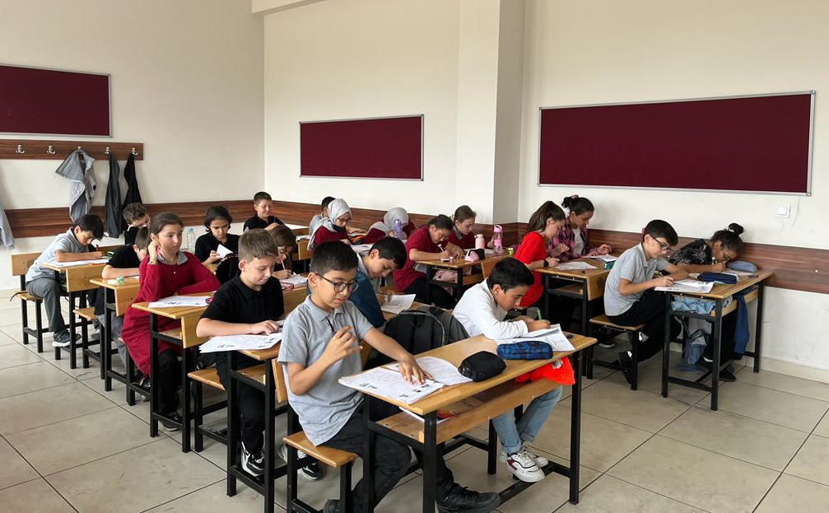

Din Öğretimi Genel Müdürlüğü koordinasyonunda geçen yıl uygulamaya konulan yoğunlaştırılmış yabancı dil programının ilk adımı olan merkezi seviye tespit sınavı 21 Eylül 2022 tarihinde İngilizce programındaki 495 imam hatip ortaokulunda eş zamanlı olarak okulumuzda da uygulandı.

- EĞİTİMDE REHBERLİK DESTEKLEME MODELİ (ERDEM) DESTEK 2022 KAPSAMINDA KONSORSİYUM ORTAĞI OLDUĞUMUZ "GÜLE OYNAYA ARAPÇA" PROJESİ

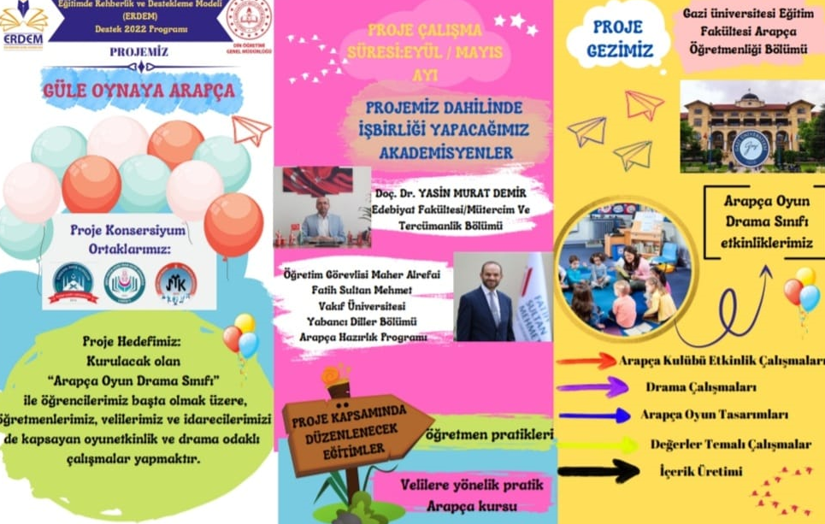

Eğitimde rehberlik destekleme modeli (ERDEM) Destek 2022 kapsamında konsorsiyum ortağı olduğumuz "GÜLE OYNAYA ARAPÇA" projesinin yaygınlaştırma çalışmaları kapsamında proje ortaklarımızla birlikte yürüttüğümüz afiş logo broşür çalışmaları tamamlanmıştır.

- OKULUMUZDA 15 TEMMUZ DEMOKRASİ ZAFERİ VE ŞEHİTLERİ ANMA GÜNÜ PROGRAMI
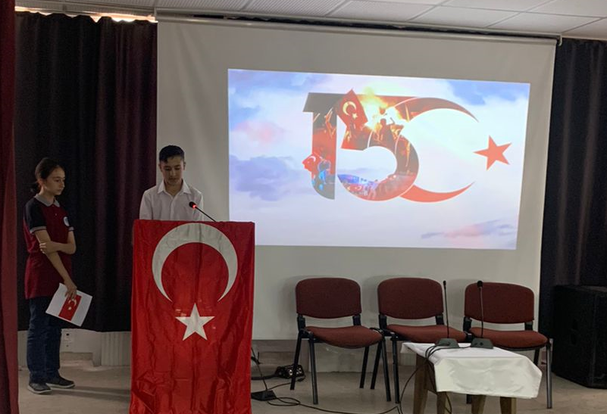

Okulumuzda 15 Temmuz Demokrasi Zaferi Ve Şehitleri Anma günü münasebetiyle öğrencilerimize yönelik program düzenlemiştir. Şehitlerimiz adına saygı duruşu ve İstiklal Marşımızın söylenmesi ile başlayan programda , okulumuza ismini veren Şehit Yakup Kozan'ın kardeşi Yasin Kozan günün anlam ve önemini belirten konuşma yapmıştır. Konuşmanın ardından öğrencilerimizin okuduğu Kuran-ı Kerim tilaveti,şiirler ,ilahiler,video gösterileri ile şehitlerimiz yad edilmiştir.

- İNGİLİZCE AĞIRLIKLI YABANCI DİL SINIFI 6-A ŞUBEMİZİN ETKİNLİKLERİ

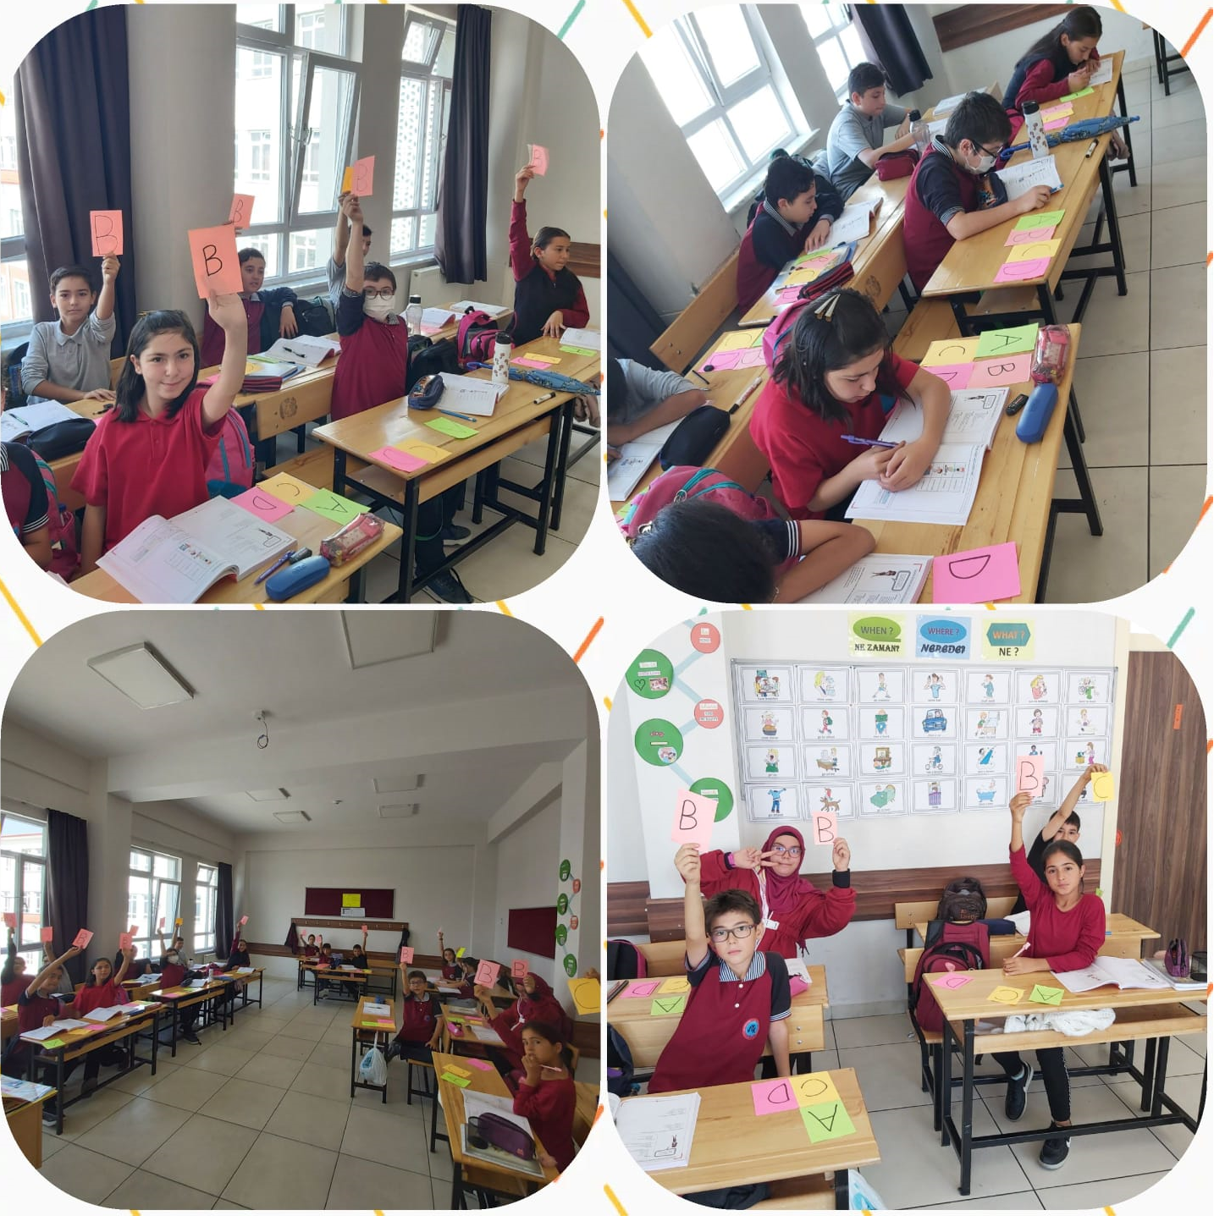

İngilizce Ağırlıklı Yabancı Dil sınıfı 6-A şubemiz İngilizce Dersi 1.ünite sonu kazanım değerlendirme testlerini eğlenerek çözdüler.

